Họ và tên: Nguyễn Thị Phương Mai

Lớp: 11_ĐHCNPM2

MSSV: 1150080146

**Bài làm:**

Trên tab “View”, trong nhóm “Resource View”, nhấn chuột vào “Resource

Sheet”

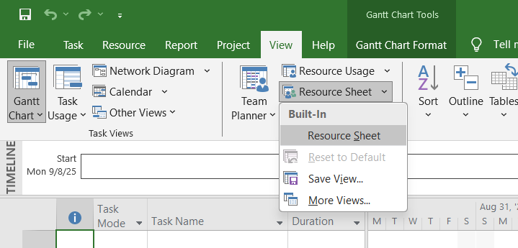

Chọn ô ngay dưới cột có tiêu đề “**Resource Name**”, nhập vào tên người tham gia

dự án *Nguyễn Văn Hiếu* sau đó nhấn phím Enter.

- Trong các dòng rỗng kế tiếp trong cột “**Resource Name**”, lần lượt nhập tên

những người tham gia dự án: *Dương Văn Lăng, Phan Thanh Liêm, Hồ Lê Anh*

*Thư, Nguyễn Tấn Phát*.

- Bạn có thể có nguồn lực đại diện cho nhiều người thay vì từng người như hai

bước trên. Trong trường “**Resource Name**”, dưới nguồn lực cuối cùng, gõ vào

*Các biên tập viên* sau đó nhấn phím Enter. 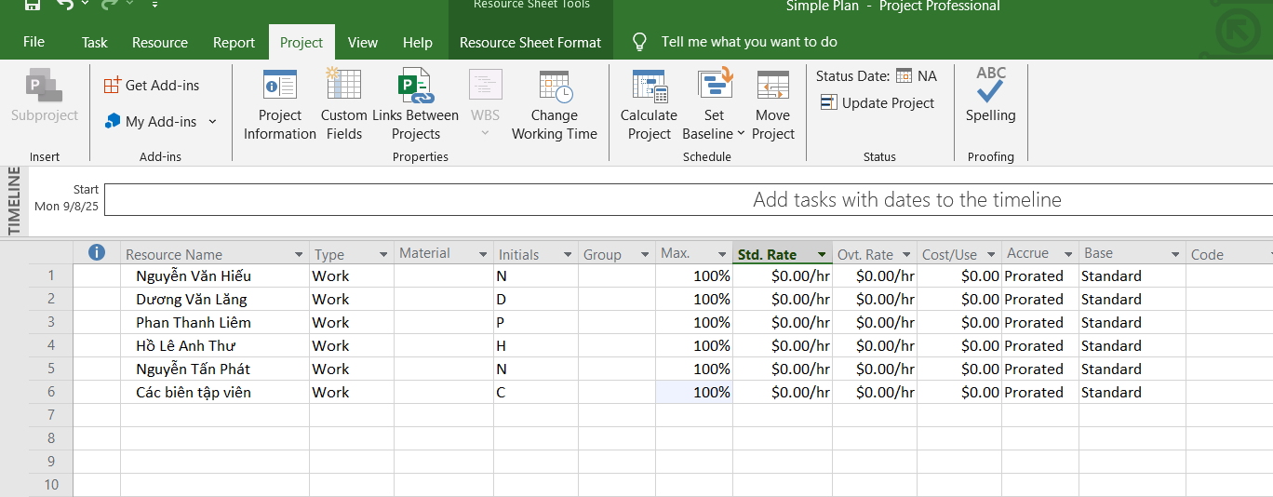

***2. Điều chỉnh khả năng tối đa của một nguồn nhân lực***

Chọn trường “**Max.Units**” của nguồn lực *Dương Văn Lăng*, nhập vào *50%* và

nhấn phím Enter.

- Chọn trường “**Max.Units**” của nguồn lực *Các biên tập viên*, nhập vào *400%* và

nhấn phím Enter. 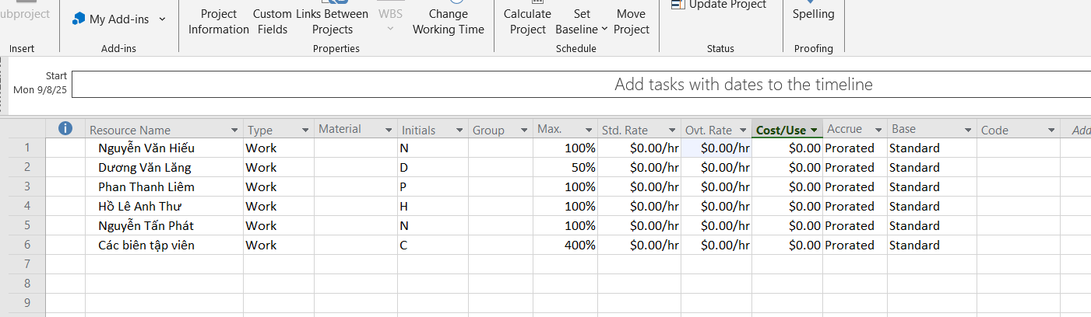

***3. Nhập mức lương chuẩn và vượt giờ cho nguồn nhân lực***

- Trong trường “**Std.Rate**” của nguồn lực *Nguyễn Văn Hiếu*, nhập vào Mức lương

chuẩn là *42$* và nhấn phím Enter. Chú ý rằng Mức lương có thể theo giờ (h),

ngày (d), tuần (w), v.v; mặc định là theo giờ.

- Trong trường “**Std.Rate**” của nguồn lực *Dương Văn Lăng*, nhập vào *1100/w* và

nhấn phím Enter

- Trong trường “**Std.Rate**” của những nguồn lực còn lại, lần lượt nhập vào:

*2700/w, 0* (vì Hồ Lê Anh Thư là tác giả cuốn sách nên ta không cần theo dõi chi

phí dựa trên Mức lương của cô trong kế hoạch này), *55, 45*.

- Trong trường “**Ovt.Rate**” của nguồn lực *Nguyễn Văn Hiếu*, nhập vào Mức lương

làm vượt giờ là *63$* và nhấn phím Enter. 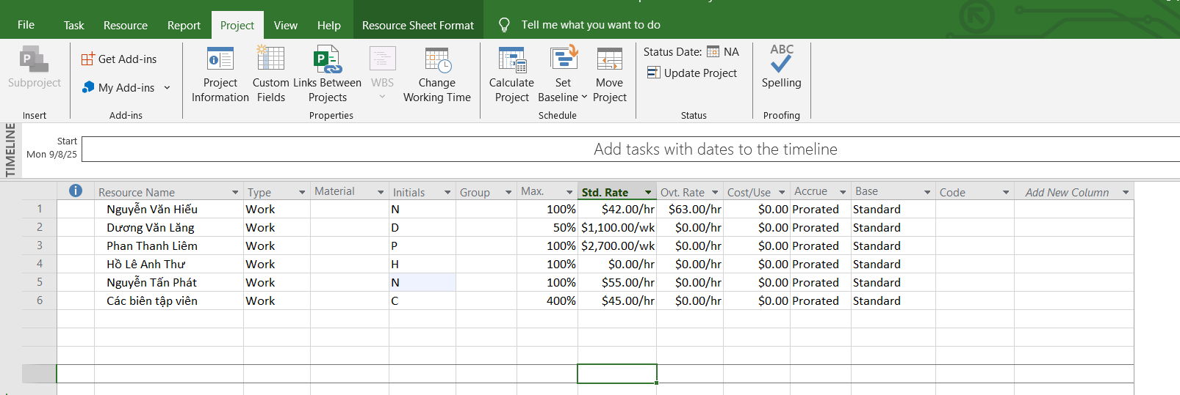

***4. Thay đổi thời gian làm việc và không làm việc trong lịch tài nguyên***

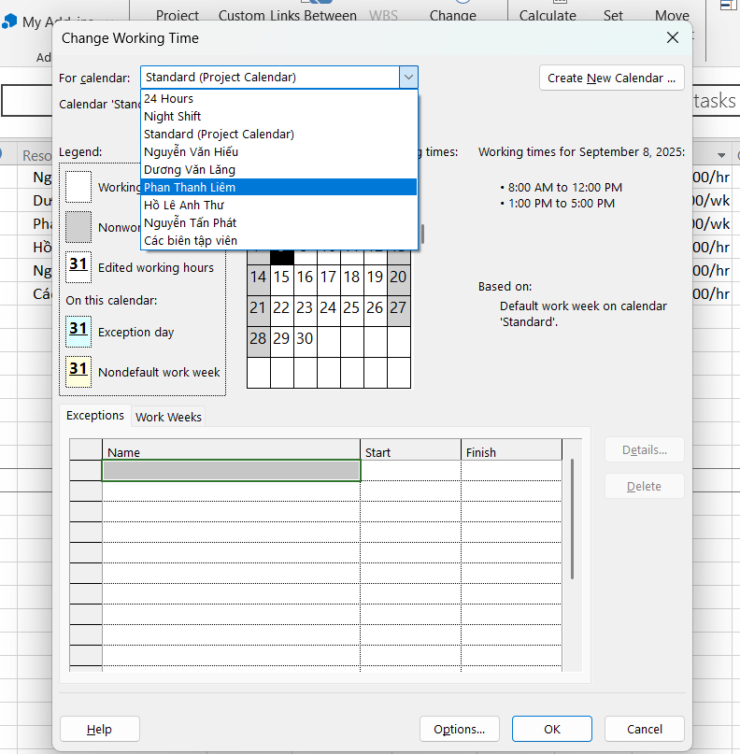

*Xác định thời gian làm việc và không làm việc cho nguồn nhân lự*

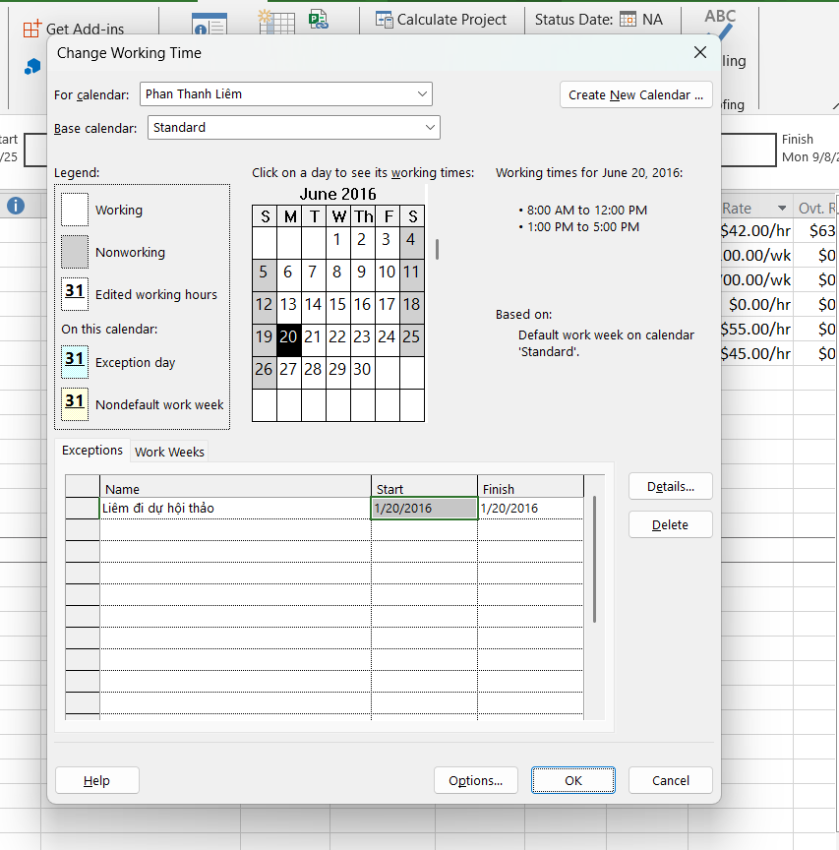

*Thiết lập lịch làm việc cho một nguồn nhân lực, ví dụ: 4 ngày làm việc trong 1*

*tuần, 10 giờ làm việc trong 1 ngày.*

Dưới **Select day(s)**, chọn từ thứ Hai **Monday** đến thứ Năm **Thursday** (những

ngày trong tuần mà Nguyễn Văn Hiếu có thể làm việc), chọn **Set day(s) to these**

**specific working times**. Để sửa lịch làm việc hàng ngày cho những ngày mà

Hiếu làm việc, trong cột **To** chọn 5:00PM và thay nó bằng 7:00PM, nhất Enter.

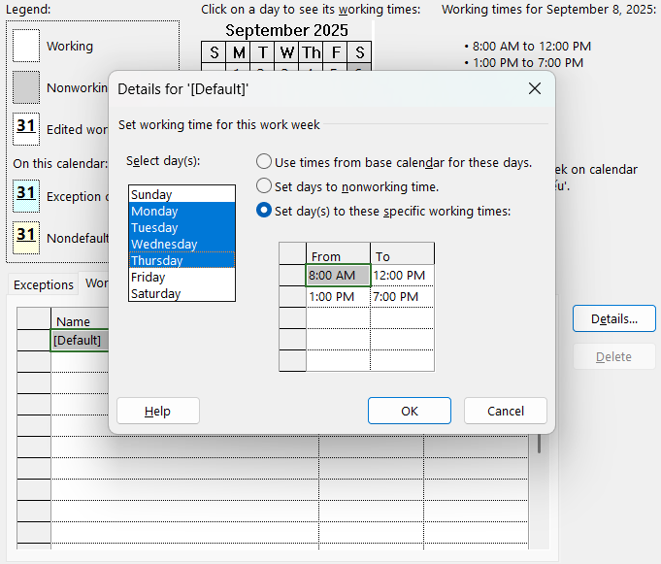

Để đánh dấu thứ Sáu là ngày nghỉ của Hiếu, chọn **Friday** trong **Select day(s)**,

chọn **Set days to nonworking time**. Chọn “**OK**” để đóng hộp thoại Details.

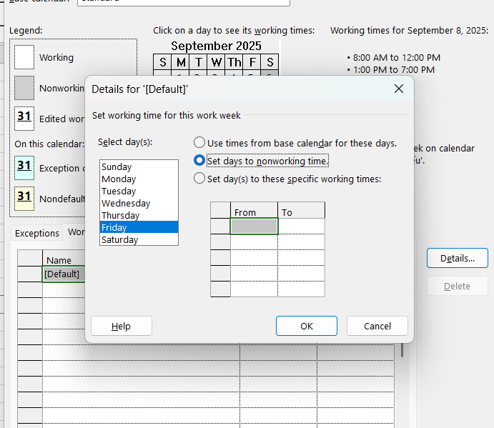

Như vậy, dự án lập lịch của Hiếu như sau: (1) - Làm việc từ 8 giờ sáng đến 7 giờ tối

(có 1 giờ nghỉ giải lao) các ngày từ thứ Hai đến thứ Năm; (2) - Không làm việc vào thứ

Sáu, thứ Bảy và Chủ Nhật.

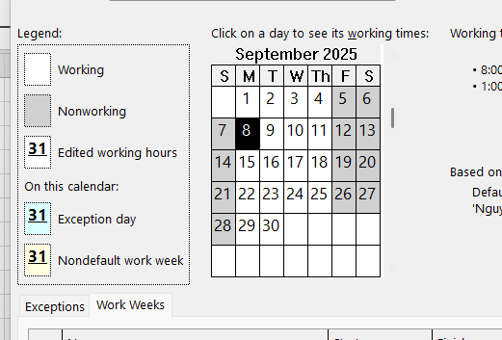

***5.* Thiết lập nguồn chi phí**

Trong khung nhìn Resource Sheet, chọn ô trống trong cột có tên “**Resource**

**Name**”.

- Gõ vào Đi lại và nhấn phím Tab.

- Trong trường “**Type**”, gõ hoặc chọn chi phí Cost.

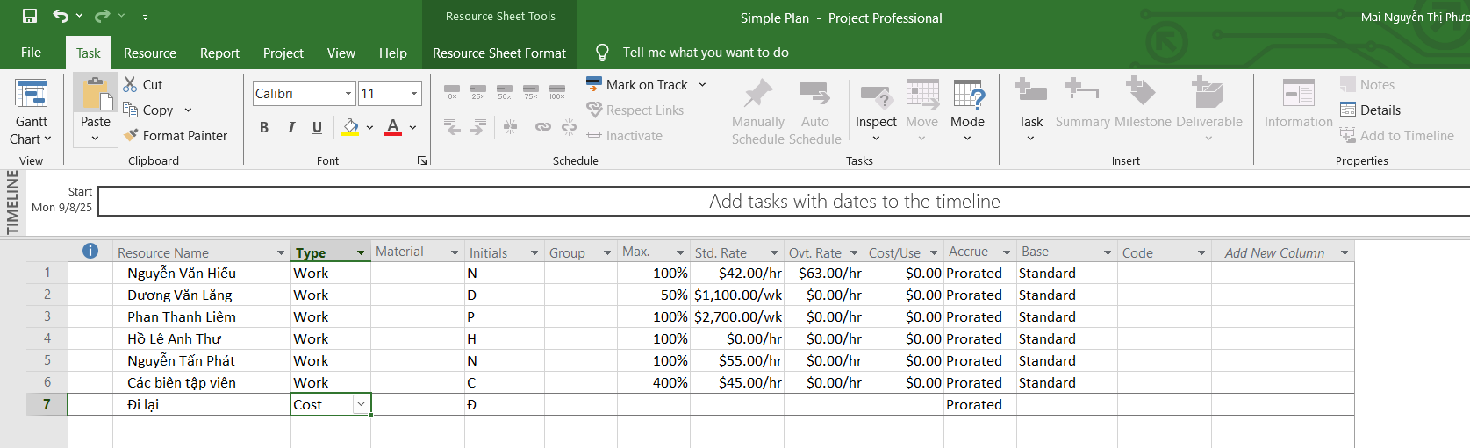

**6. Ghi thông tin bổ sung cho một tài nguyên trong một ghi chú**

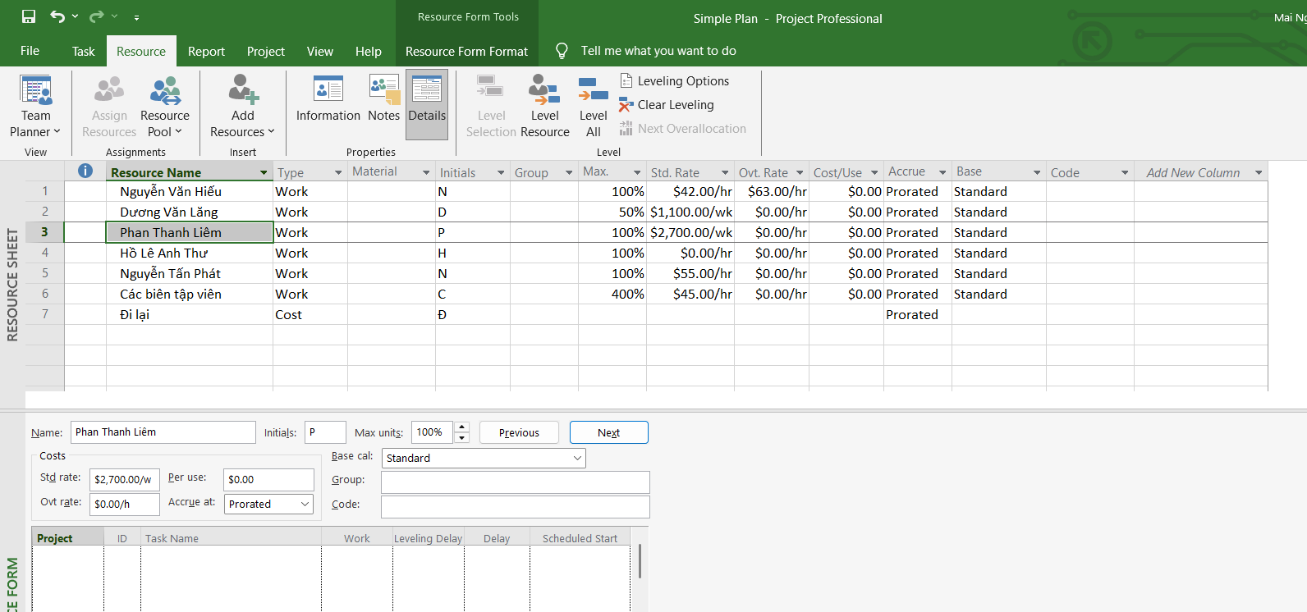

- Trên tab “**Resource**”, trong nhóm “**Properties**”, chọn “**Notes**”, khung nhìn

**Resource Information** sẽ xuất hiện.

- Trong hộp **Notes**, gõ *Phan Thanh Liêm đã tham gia các chiến dịch phát hành hai*

*cuốn sách trước đây của Hồ Lê Anh Thư*,

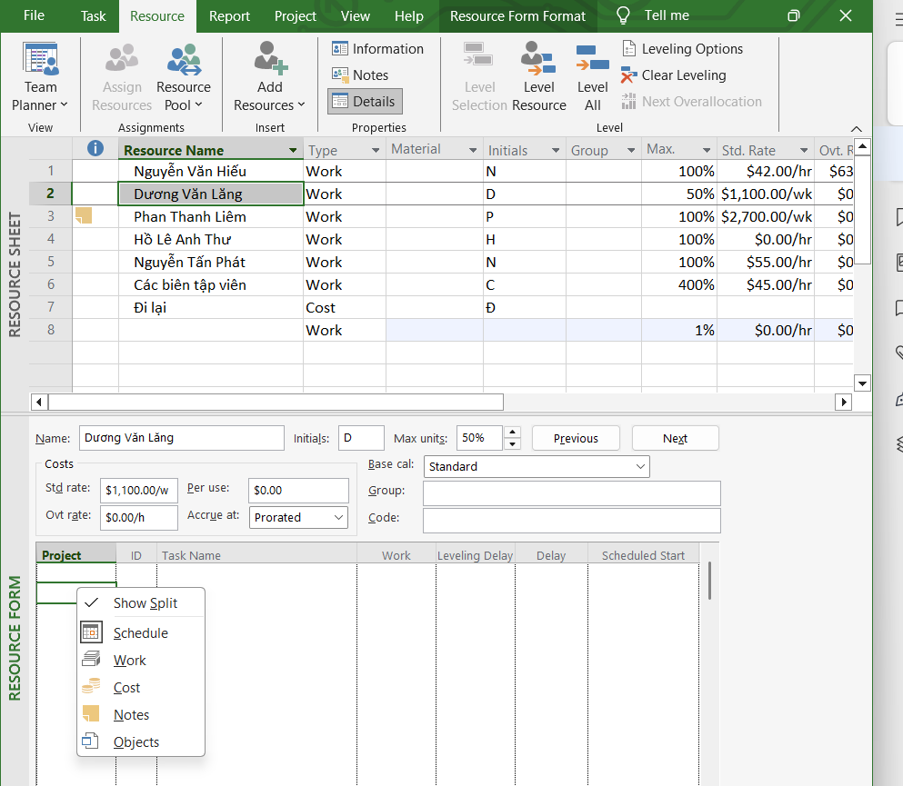

Trong hộp “**Notes”**, gõ *Mức lương chuẩn của Lăng được điều chỉnh cho lịch làm*

*việc bán thời gian của Lăng*, sau đó nhất nút **“OK”**.

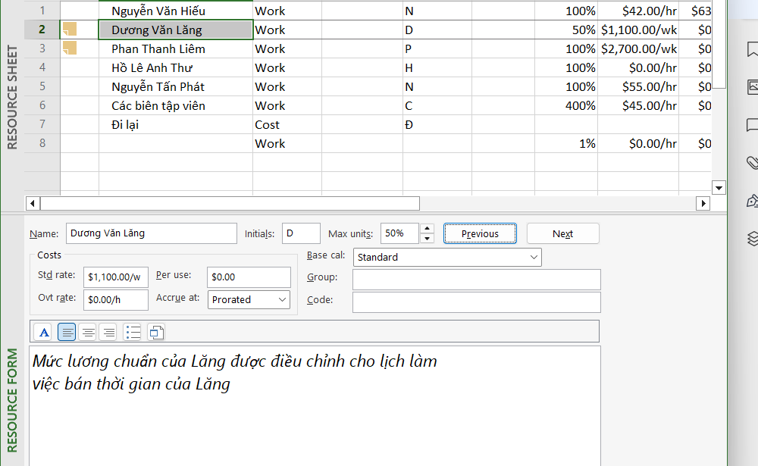

**II. Phân tài nguyên cho công việc**

1. ***Phân nguồn nhân lực cho công việc***

* Trên tab “**Task**”, chọn “**Gantt Chart View**”.

- Trên tab “**Resource**”, trong nhóm “**Assigment**”, chọn “**Assigment Resources**”,

hộp thoại phân tài nguyên Assign Resources xuất hiện và bạn sẽ nhìn thấy tên các tài nguyên mà bạn đã nhập ở Mục I.

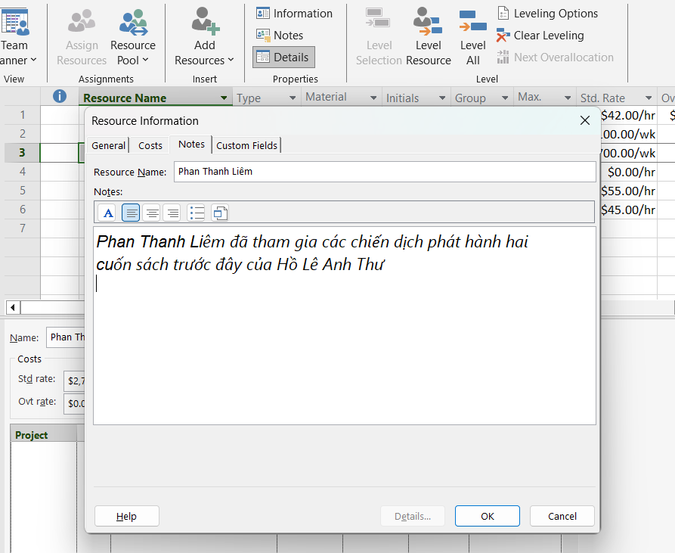

Một biểu tượng ghi chú xuất hiện tại cột Indicators. Trỏ chuột vào biểu tượng ghi chú xuất hiện kế bên tên của Phan Thanh Liêm trong khung nhìn Resource Sheet để xem thông tin.

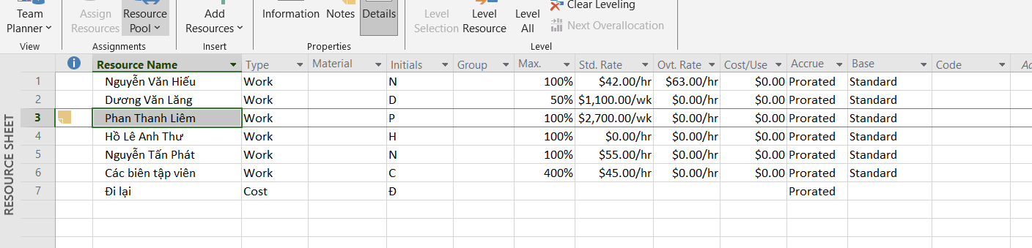

Trong cột “**Task Name”** của khung nhìn Gantt Chart, chọn tên công việc số 3

*Thiết kế và đặt hàng tài liệu tiếp thị*.

- Trong cột “**Resource Name”** của hộp thoại “**Assign Resources”**, *chọn Nguyễn*

*Văn Hiếu*, và sau đó chọn nút “**Assign”**. Quan sát hộp thoại và biểu đồ Gantt.

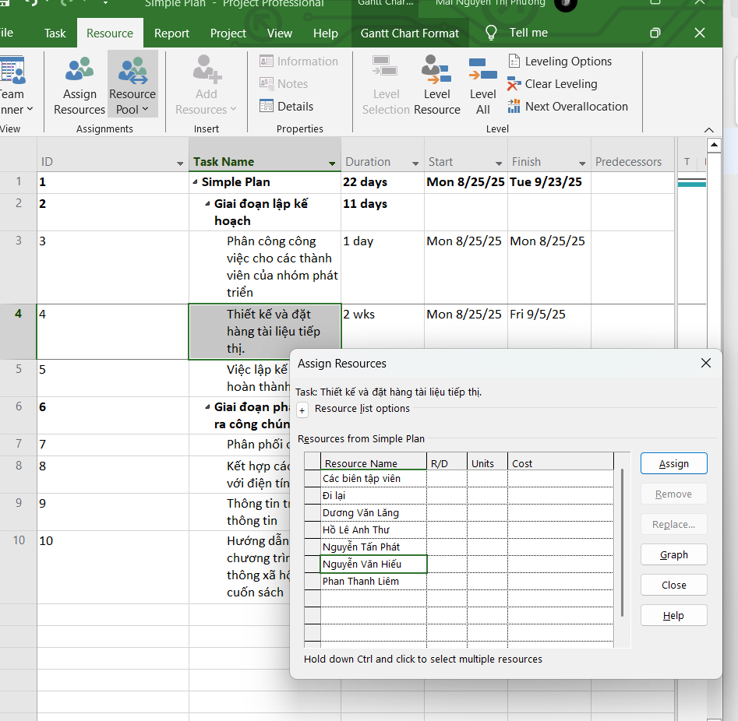

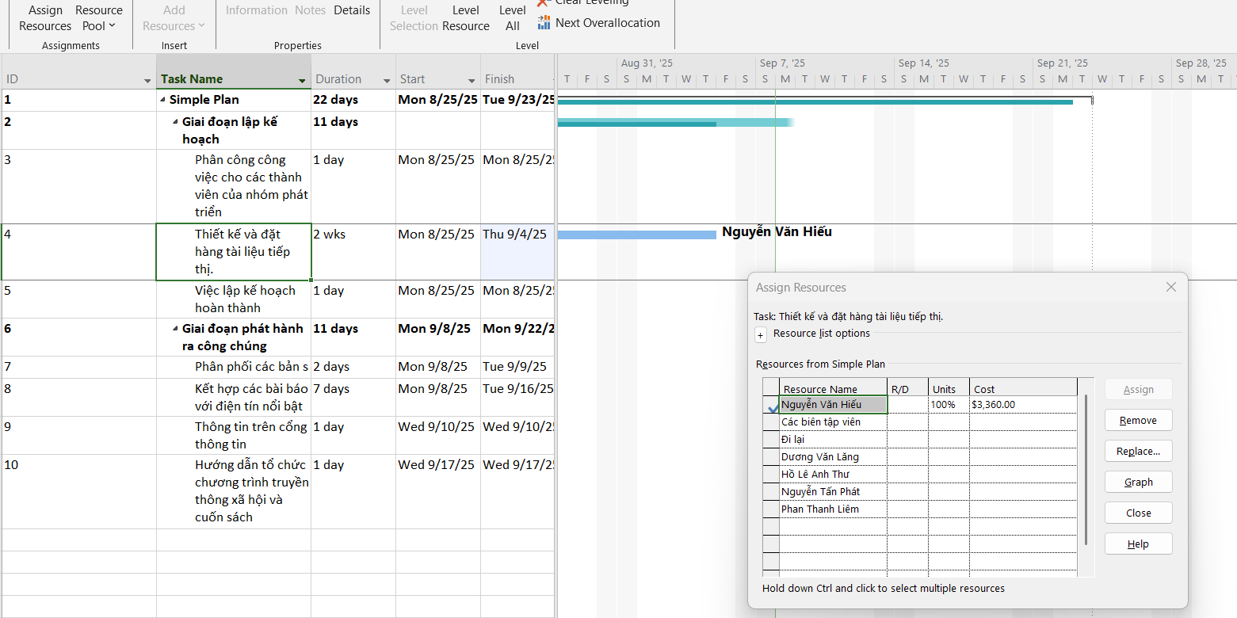

Sử dụng hộp thoại “**Assign Resources”**, phân *Dương Văn Lăng* làm công việc

*Phân phối các bản sao*; *Phan Thanh Liêm* thực hiện công việc *Thông báo trên*

*cổng thông tin*; *Nguyễn Tấn Phát* thực hiện công việc *Giới thiệu các chương trình*

9*truyền thông xã hội về cuốn sách.* Chú ý đến các giá trị **Duration, Units,** và

**Work** trong khung nhìn **Task Form**.

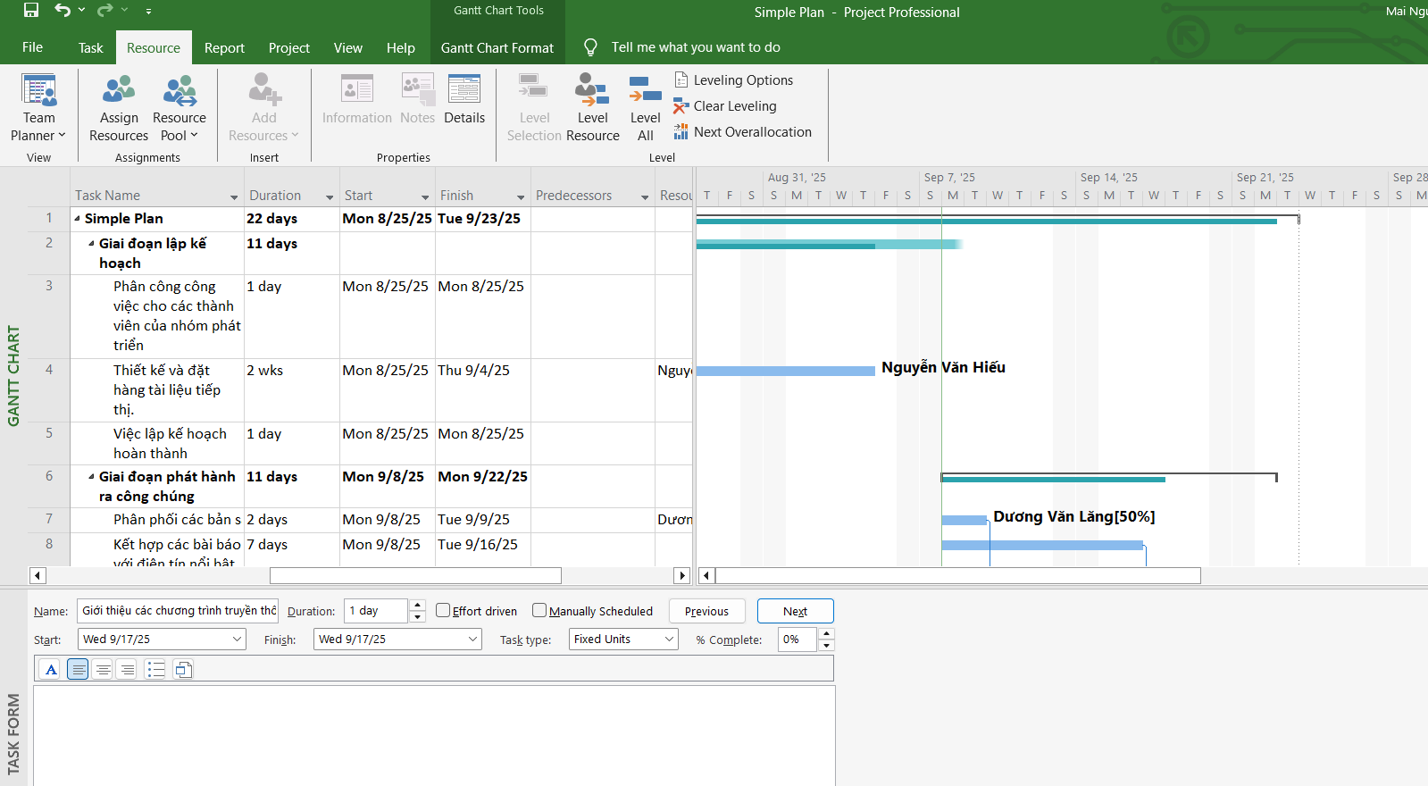

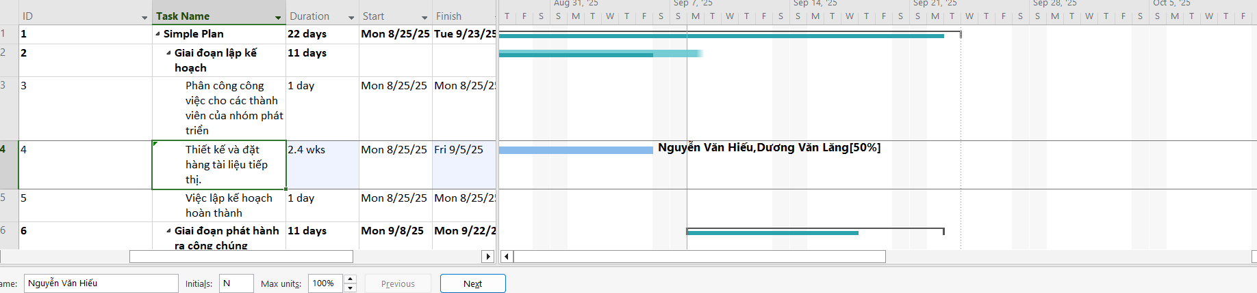

***Kiểm soát công việc khi thêm hoặc loại bỏ những phân giao nguồn lực***



***. Phân nguồn chi phí cho công việc***

Tại ô trống dưới cột có tiêu đề “**Task Name**”, gõ vào *Tác giả ký tên tại hội chợ*

*sách*. Tiếp tục nhập vào ô kế tiếp (cột có tiêu đề “**Duration**”) *1d*.

- Chọn tên công việc vừa nhập, trong cột “**Resource Name”** của hộp thoại “**Assign**

**Resources”**, chọn tên *Hồ Lê Anh Thư*, sau đó chọn nút “**Assign”**.

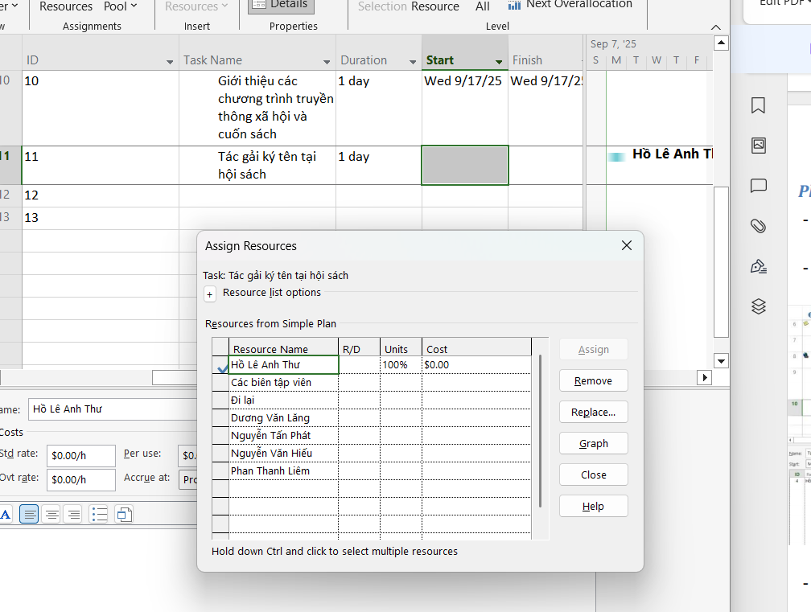

Trong hộp thoại **Assign Resources**, chọn trường **Cost** của nguồn chi phí *Đi lại*,

gõ vào *800*, sau đó chọn nút **Assign**, dự án phân nguồn chi phí 800$ cho công

việc này. Quan sát những cập nhật. Lưu ý: công việc này có 2 nguồn tài nguyên:

nhân lực thực hiện và chi phí thực hiện.

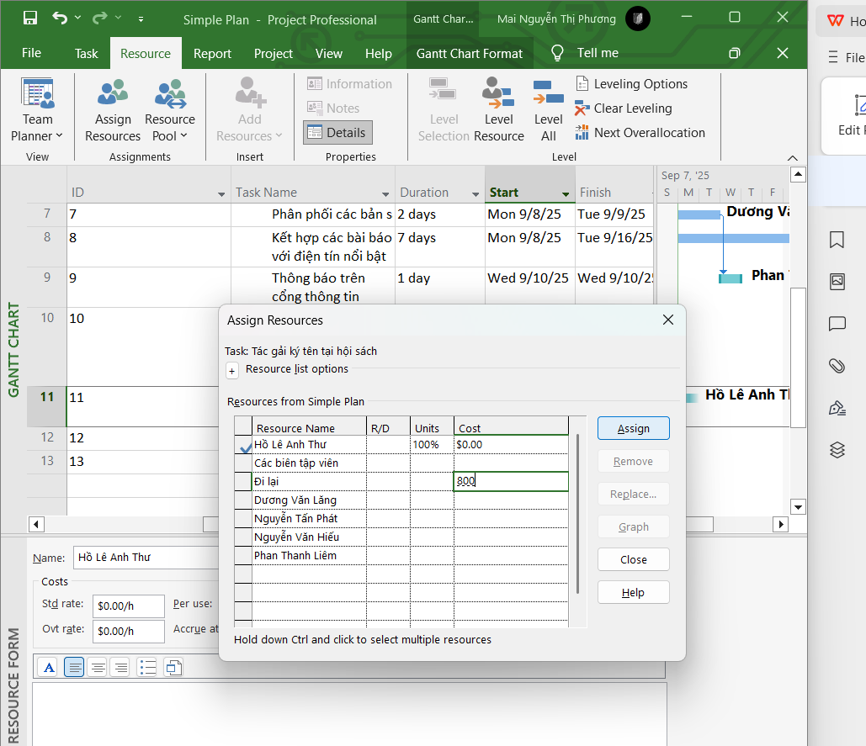

***Kiểm tra khoảng thời gian, chi phí và nhân lực của dự án***

Trên tab “**View**”, trong nhóm “**Split View**”, đánh dấu hộp “**Timeline**”, khung

nhìn Timeline xuất hiện.

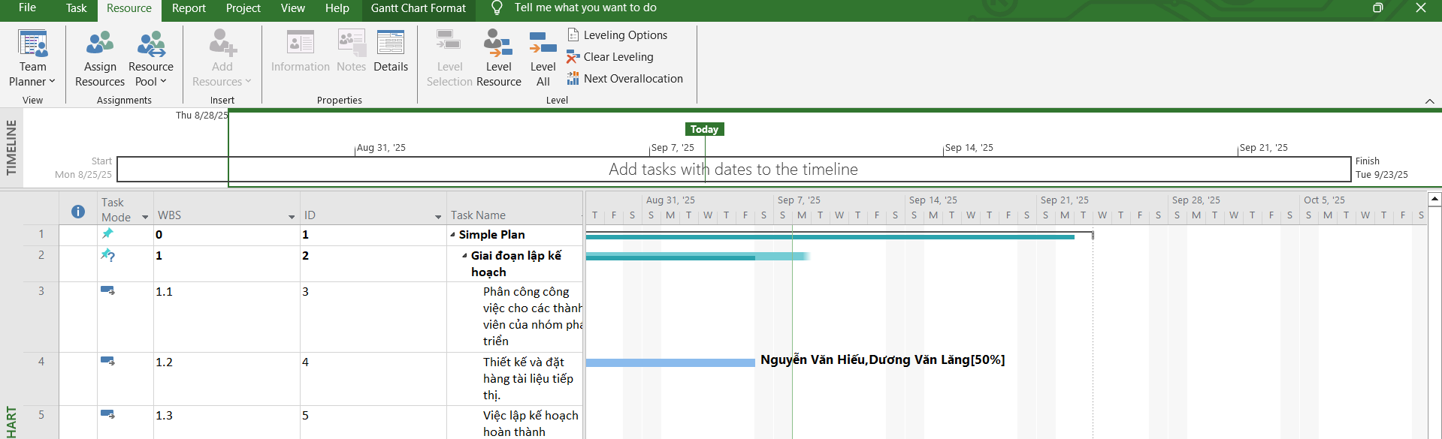

- Trên tab “**View**”, trong nhóm “**Data**”, chọn “**Tables**”, sau đó chọn “**Cost**”, bảng

chi phí xuất hiện. Bảng này gồm các chi phí cụ thể cho từng công việc.

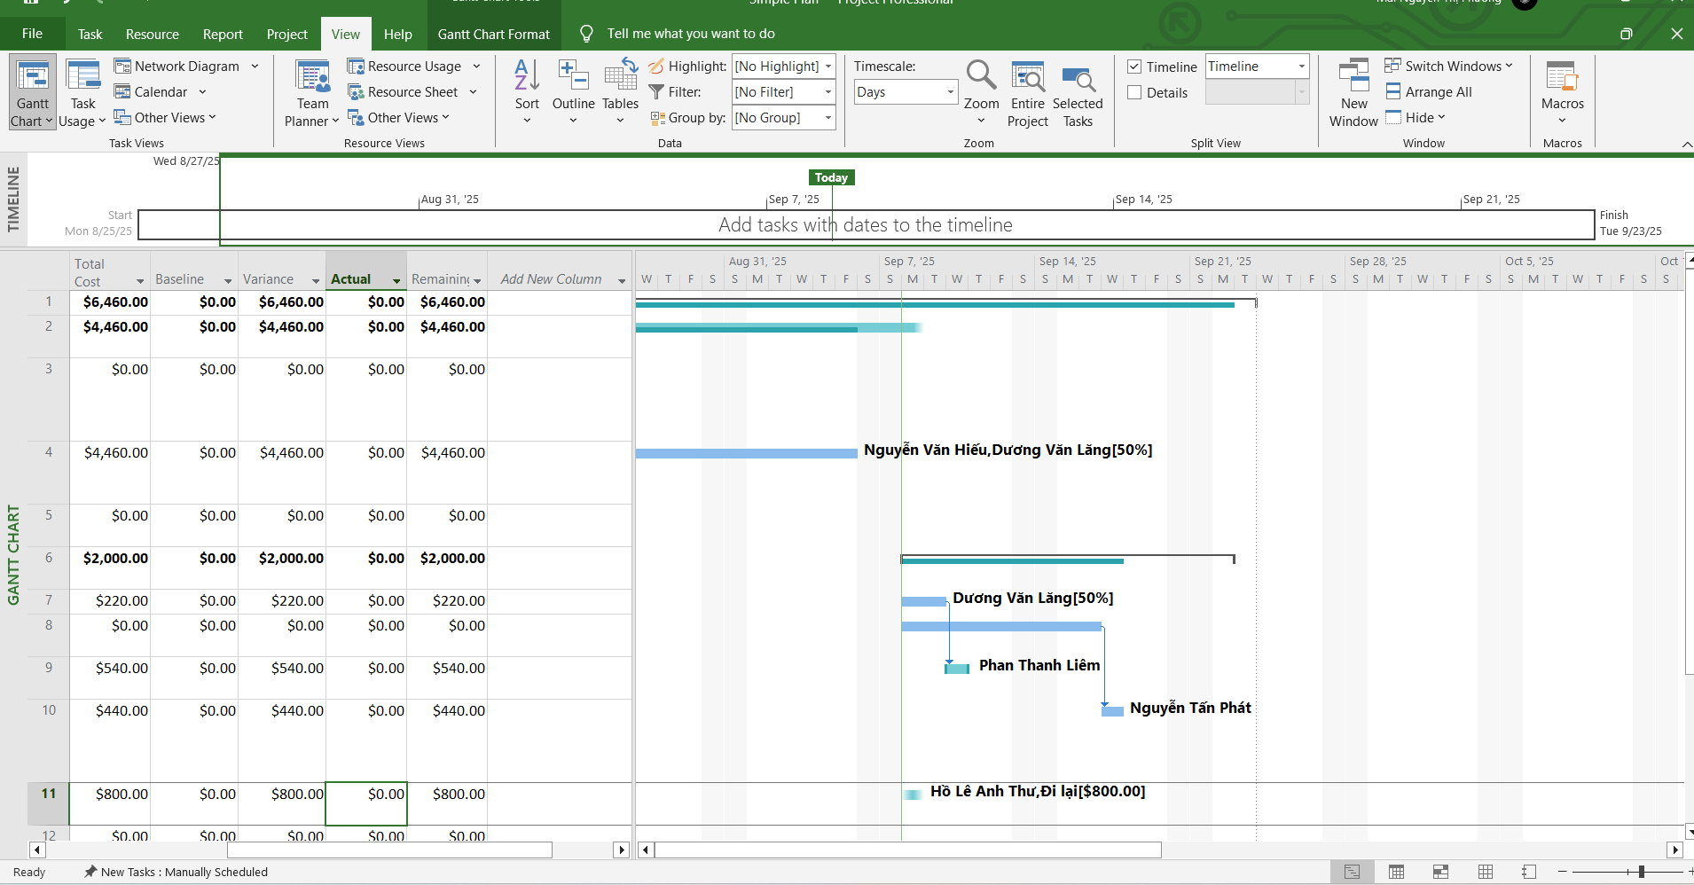

Trên tab “**Report**”, trong nhóm “**View Reports**”, nhấn chuột vào lệnh

“**Resources**” sau đó chọn “**Resource Overview**”, một báo cáo tổng quan về tài

nguyên sẽ xuất hiện.

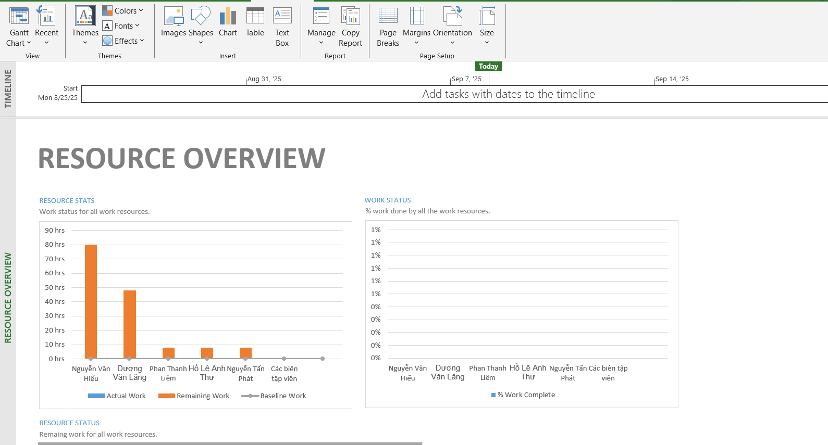

- Trên tab “**Project**”, trong nhóm “**Properties**”, chọn “**Project Information**”, hộp

thoại Project Information xuất hiện, sau đó chọn “**Statistics”** để xem thống kê.

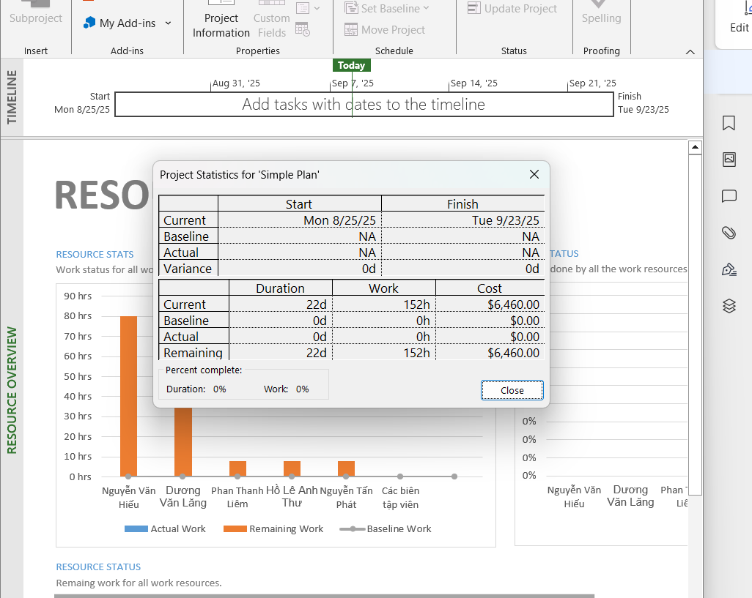

- Nhấn nút “**Close**” để đóng cửa sổ thống kê.

- Đóng dự án.